卫东区疫情防控期间创业担保贷款网上申请流程
因近期新型冠状病毒传播疫情严重，为避免交叉感染，保障广大群众健康安全，卫东区人社局积极响应市人社局统一安排部署，在疫情期间，立足本职，严防疫情，保障民生，为提高我区就业创业人员的工作热情，特地开展了创业担保贷款网上申请流程及热线电话服务。创业贷款人员可以通过关注“河南就业”微信公众号、下载“河南就业”APP及拨打我区服务电话等方式进行创业贷款申请。
微信公众号申请贷款的方法：
第一步，用户打开微信，搜索“河南就业”公众号。点击打开至“河南就业”公众号宣传页，点击“关注公众号”并进入河南就业公众号首页（如流程一所示）。
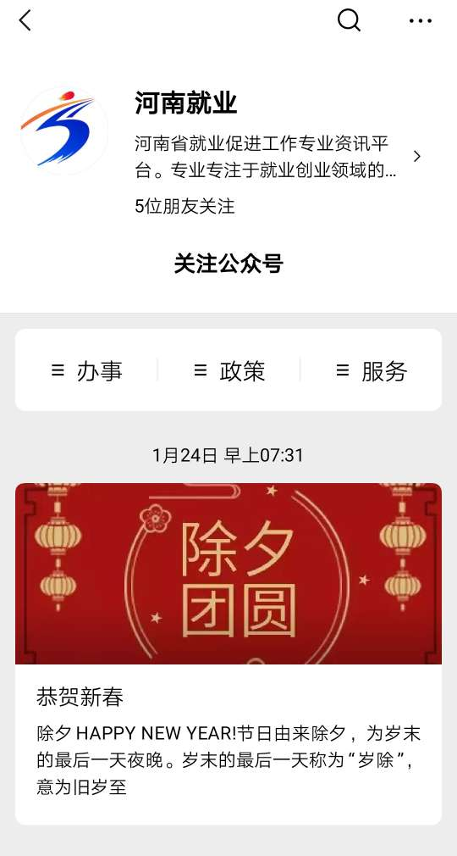
第二步，找到公众号首页左下角“办事”一栏并点击，出现“个人办事”和“内部管理”两项；点击“个人办事”一栏进入“河南就业”公众号主页（如流程二、三所示）。
流程二：
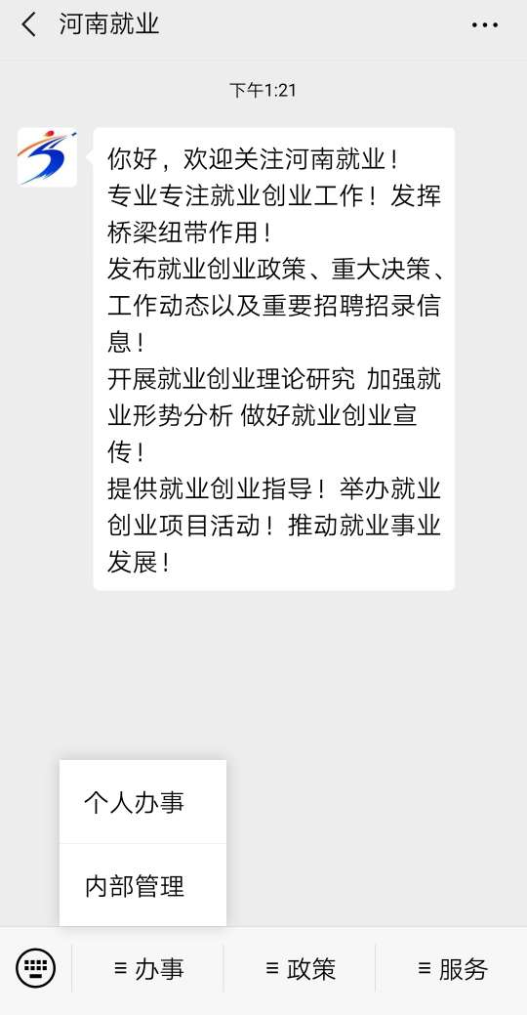

流程三：
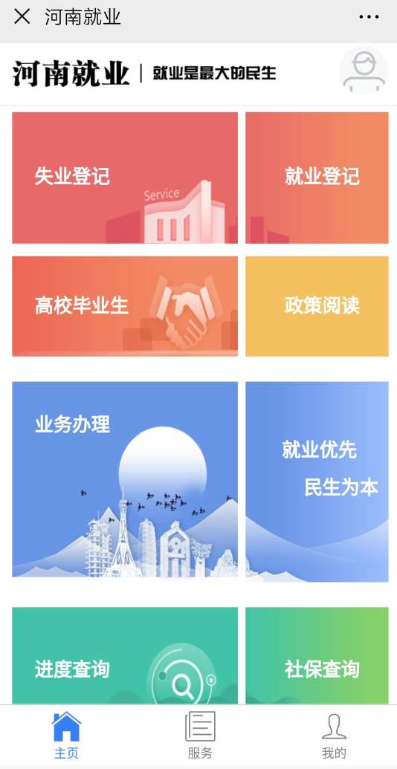

第三步，在“河南就业”公众号主页找到“业务办理”一项并点击进入河南就业登界面（如流程四）。
（备注：没有账号的用户需要注册。）
注册方法：第①步，点击“登录”栏下面的“注册”项进入“用户注册”页面并进行注册；注册时分别在相应位置输入用户本人的“手机号码”、“密码”、“确认密码”后点击“手机验证”一栏末尾“发送验证码”项即可获得验证码，输入验证码后点击“立即注册”一栏后，回到“河南就业”登录页面（如流程四和流程五）。
流程四：
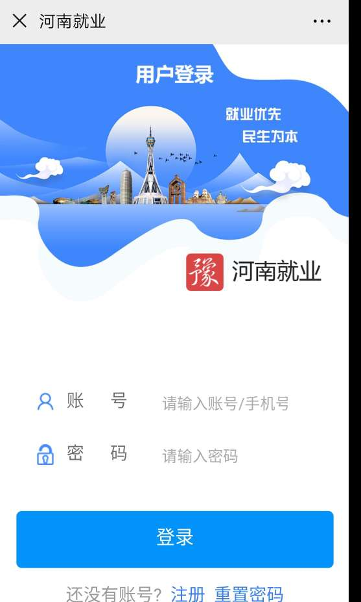
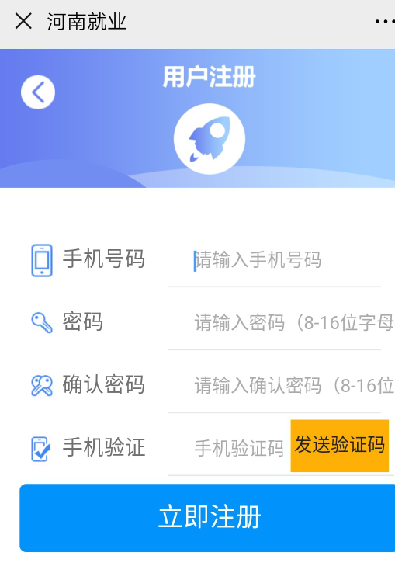
第②步，如流程四，在用户登录页面相应位置输入账号（账号即手机号）密码后点击“登录”一栏进入并进行实名认证页面（如流程六），输入用户本人的姓名及身份证号后点击“立即认证”一栏，出现“基本信息”页面（如流程七），分别点击“民族”、“文化程度”、“常住地区”三项并输入真实有效的相关信息，最后点击下拉至本页面最底部并点击“保存”一栏后系统将自动返回“河南就业”主页。）
流程六：
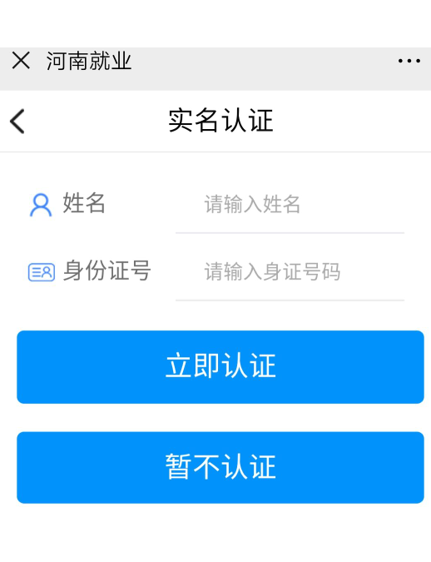

流程七:
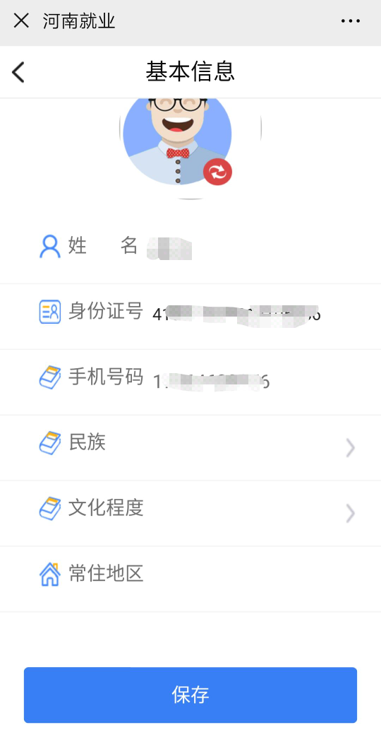

第四步，在“河南就业”公众号主页找到“业务办理”一项点击并进入，页面转至“河南就业”用户登录页面，在相应位置输入账号（账号即手机号）密码后点击“登录”一栏，页面重新回到“河南就业”公众号主页。再次点击“业务办理”一栏进入“服务大厅”页面（如流程八），将本页面拉至最底部找到“个人创贷”一栏（如流程九），点击后即可进入“个人创贷”页面（如流程十）。
流程八：
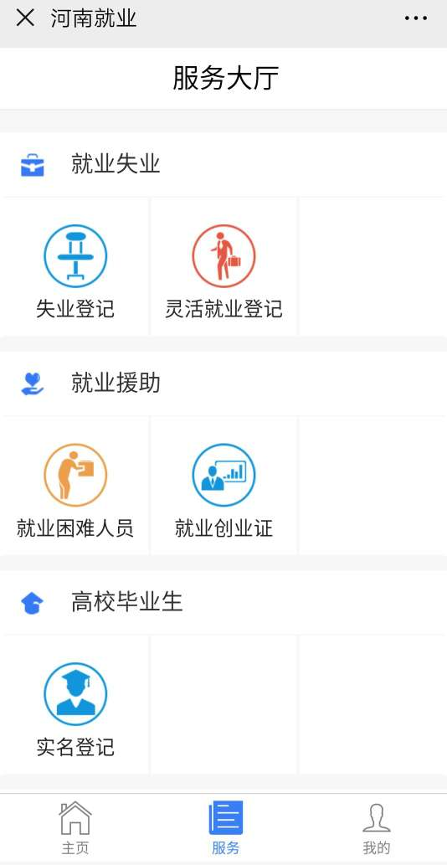

流程九：
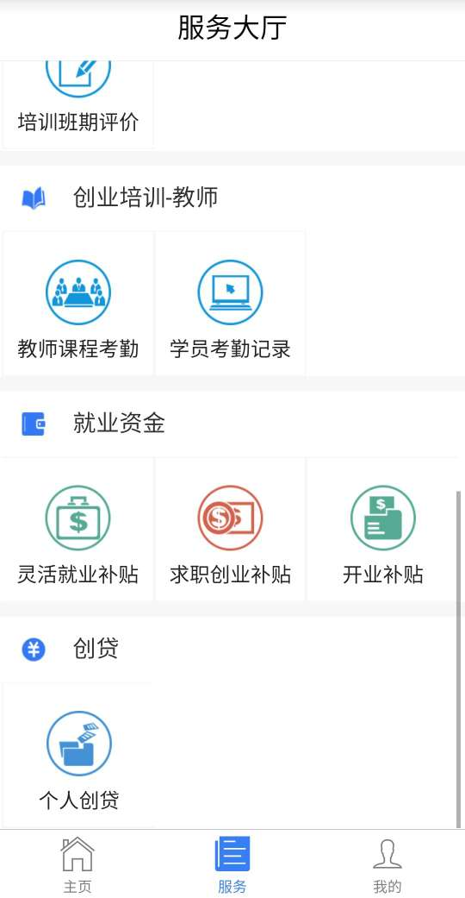
第五步，按照个人创贷页面（如流程十）提示按要求逐步填写上传真实有效信息，最后完成提交申请。
流程十：
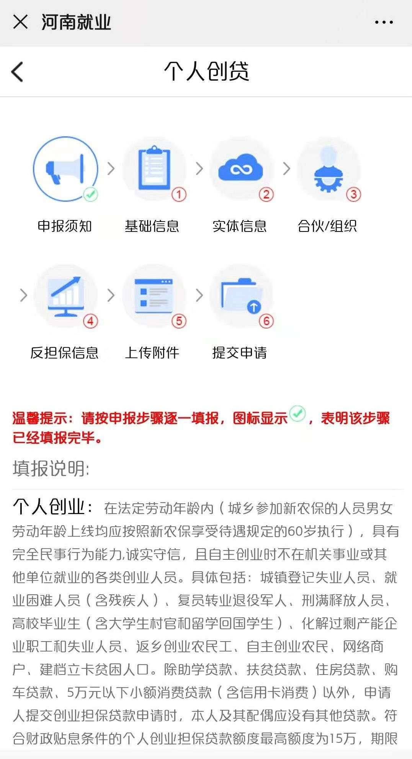

河南就业APP 申请方法：
第一步，用户打开应用商城或者百度下载河南就业APP。
第二步，打开河南就业APP出现（如流程一）页面找到“业务办理”一项并点击进入河南就业登界面（如流程二）。
流程一：
流程二：

备注：没有账号的用户需要注册。
注册方法：
第①步，点击“登录”栏下面的“注册”项（如流程二）进入“用户注册”页面并进行注册（如流程三）；注册时分别在相应位置输入用户本人的“手机号码”、“密码”、“确认密码”后点击“手机验证”一栏末尾“发送验证码”项即可获得验证码，输入验证码后点击“立即注册”一栏后，回到“河南就业”登录页面（流程二）。
流程三:
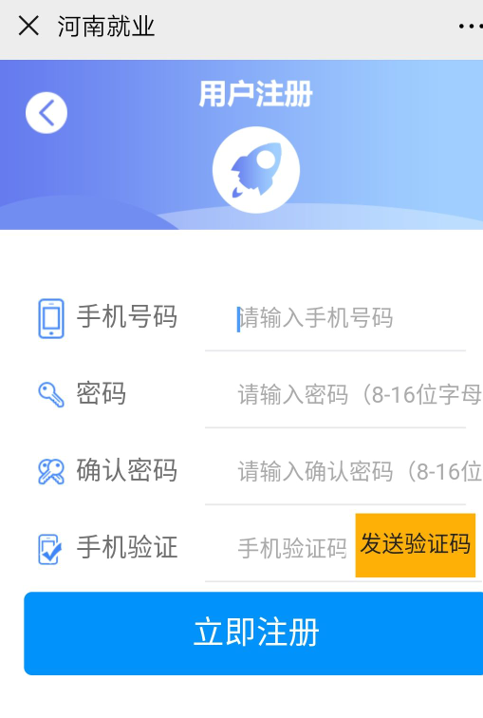

第②步，如流程二，在用户登录页面相应位置输入账号（账号即手机号）密码后点击“登录”一栏进入并进行实名认证页面（如流程四），输入用户本人的姓名及身份证号后点击“立即认证”一栏，出现“基本信息”页面（如流程五），分别点击“民族”、“文化程度”、“常住地区”三项并输入真实有效的相关信息，最后点击下拉至本页面最底部并点击“保存”一栏后系统将自动返回“河南就业”主页。）
流程四：
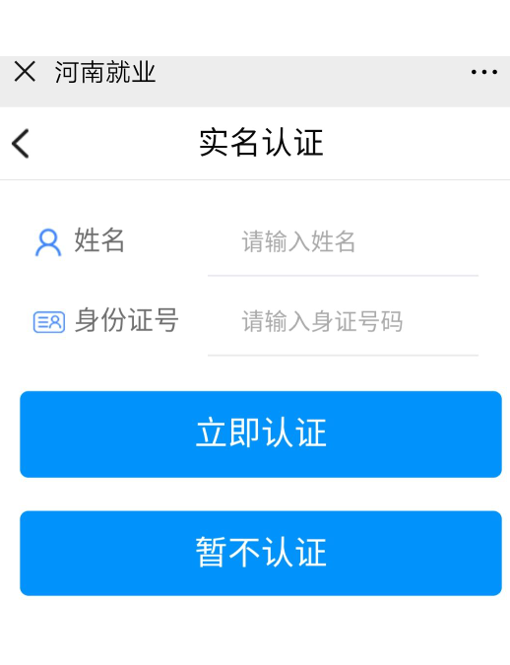

流程五：
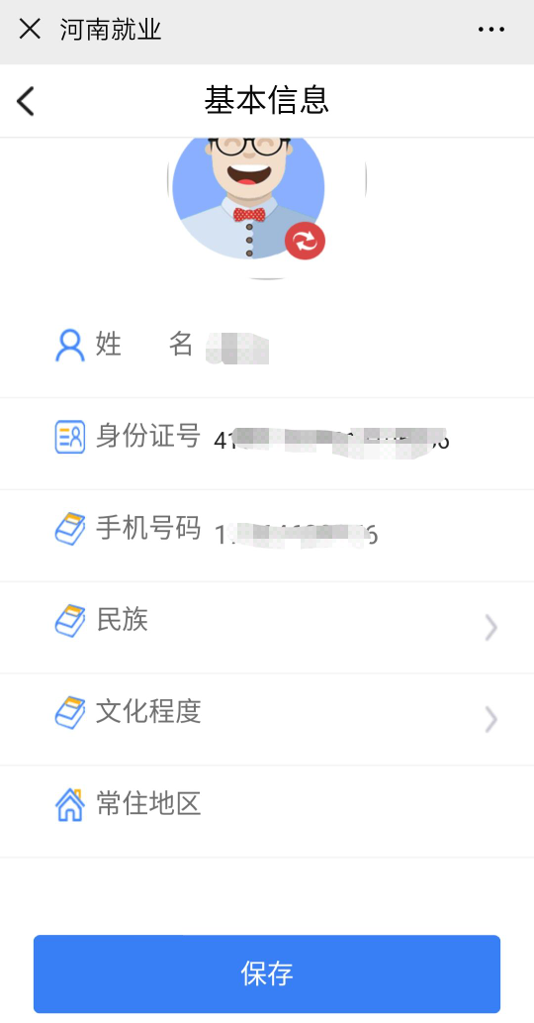

第三步，在“河南就业”APP主页找到“业务办理”一项点击并进入，页面转至“河南就业”用户登录页面，在相应位置输入账号（账号即手机号）密码后点击“登录”一栏，页面重新回到“河南就业”公众号主页。再次点击“业务办理”一栏进入“服务大厅”页面（如流程六），将本页面拉至最底部找到“个人创贷”一栏（如流程七），点击后即可进入“个人创贷”页面（如流程八）。
流程六：
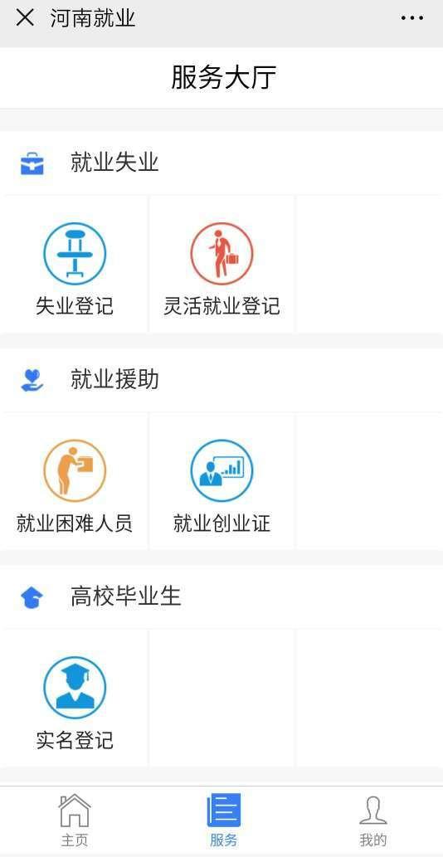

流程七：

流程八：

第四步，按照个人创贷页面（如流程八）提示按要求逐步填写上传真实有效信息，最后完成提交申请。
需要申请创业贷款的各类创业人员在疫情期间可在网上完成申请贷款；疫情结束后，我区会第一时间集中人力、物力开展入户调查、合同签订、贷款发放等工作，积极为各类创业人员提供担保支持，努力做到应贷尽贷，争取满足各类创业人员的需求。
申请创业担保贷款联系方式：
卫东区人力资源和社会保障局 地址：东安路126号
联系电话：0375-3992827

卫东区各街道劳动保障所联系方式
1.五一路街道办事处
联系方式：0375-3658196
2.优越路街道办事处
联系方式：0375-7076762
3.建设路街道办事处
联系方式：0375-7023655
4.东安路街道办事处
联系方式：0375-7038685
5.东环路街道办事处
联系方式：0375-7020101
6.东工人镇街道办事处
联系方式：0375-7038022
7.北环路街道办事处
联系方式：0375-7019920
8.鸿鹰街道办事处
联系方式：0375-2297019
9.光华路街道办事处
联系方式：0375-2738459
10.蒲城街道办事处
联系方式：0375-6186969
11.东高皇街道办事处
联系方式：0375-6186113
12.申楼街道办事处
联系方式：0375-7672855

